Тема : Верхнее строение пути, соединение путей, стрелочные переводы.
Литература : учебник «Общий курс железных дорог» И.И. Медведева, стр. 45 - 65

ВЕРХНЕЕ СТРОЕНИЕ ПУТИ
Верхнее строение пути служит для направления движения подвижного состава, восприятия силовых воздействий от его колес и передачи их на нижнее строение.
Верхнее строение пути представляет собой комплексную конструкцию, включающую в себя балластный слой, шпалы, рельсы, рельсовые скрепления, противоугоны, стрелочные переводы, глухие пересечения, мостовые и переводные брусья. Рельсы, соединенные со шпалами, образуют рельсошпальную (путевую) решетку. При этом шпалы заглубляются в балластный слой, укладываемый на основную площадку земляного полотна.
Толщина балластного слоя и расстояние между шпалами должны быть такими, чтобы давление на земляное полотно не превышало величины, обеспечивающей его упругую осадку, исчезающую после снятия нагрузки.
Верхнее строение пути, подверженное воздействию неблагоприятных факторов (проходящие поезда, атмосферные осадки, ветер, колебания температуры), должно быть достаточно прочным, устойчивым, долговечным и экономичным.
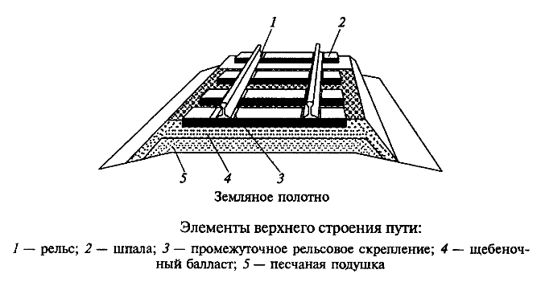

Балластный слой
Основным назначением балластного слоя является восприятие давления от шпал и равномерное распределение его по основной площадке земляного полотна; обеспечение устойчивости шпал, находящихся под воздействием вертикальных и горизонтальных сил, упругости подрельсового основания и возможности выравнивания рельсошпальной решетки в плане и профиле; отвод от нее поверхностных вод. Во избежание переувлажнения основной площадки вода не должна задерживаться на поверхности балластного слоя.
Материал для балласта должен быть прочным, упругим, устойчивым под нагрузкой и атмосферными воздействиями, а также дешевым. Кроме того, он не должен дробиться при уплотнении, пылить при проходе поездов, раздуваться ветром, размываться дождями и прорастать травой. В качестве балласта используют сыпучие, хорошо дренирующие упругие материалы: щебень, гравий, песок, ракушечник. Лучшим материалом для балласта является щебень из естественного камня, валунов и гальки.
Путевой щебень, применяемый на железных дорогах России, выпускают в виде двух основных фракций с размерами частиц 25... 60 и 25... 50 мм. Для балластировки станционных путей и применения в качестве строительного материала стандартом предусмотрен также мелкий щебень с размерами частиц 5...25 мм.
Балластный слой укладывают в виде призмы, которая имеет откосы крутизной, как правило, 1:1,5. Ширина ее верхней части, устанавливается техническими условиями.

Шпалы
На железных дорогах России наряду с деревянными получили широкое распространение железобетонные шпалы с предварительно напряженной арматурой. Их достоинствами являются долговечность (40...50 лет), обеспечение высокой устойчивости пути и плавности хода поездов, что обусловлено одинаковыми размерами и равной упругостью шпал. Кроме того, применение железобетонных шпал позволяет сберечь древесину для других нужд. Благодаря указанным качествам они уже используются на главных путях всех основных направлений сети, в том числе на участках скоростного движения поездов.
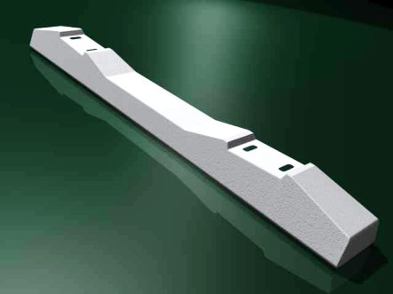
К недостаткам железобетонных шпал относятся большая масса, наличие электропроводности, высокая жесткость и сложность крепления рельсов к ним. Для повышения упругости пути с железобетонными шпалами под рельсы укладывают амортизирующие прокладки. Во избежание утечки электрического тока применяют рельсовые скрепления специальной конструкции с электроизоляционными деталями.
Железобетонные шпалы изготавливают из тяжелого бетона с арматурой из стальной углеродистой холоднотянутой проволоки периодического профиля диаметром 3 мм.
Порядок расположения шпал по длине рельсового звена называют их эпюрой. На железных дорогах России применяют три эпюры, соответствующие укладке 1600, 1840 и 2000 шпал на 1 км пути.
На станциях метро и при устройстве смотровых канав в депо вместо сплошных шпал используются полушпалы, заглубленные в бетон.

Рельсы
Рельсы предназначены для направления движения колес подвижного состава, восприятия нагрузки от него и передачи ее на шпалы. Кроме того, на участках с автоблокировкой рельсы служат проводниками сигнального тока, а при использовании электротяги — проводниками обратного тягового тока.
Для надежной работы рельсы должны быть достаточно прочными, долговечными, износоустойчивыми, твердыми и в то же время нехрупкими, так как они воспринимают ударно-динамическую нагрузку. Материалом для их изготовления служит высокопрочная углеродистая сталь. В зависимости от массы и поперечного профиля рельсы подразделяют на несколько типов: Р50, Р65 и Р75. Буква Р означает рельс, а число — округленное значение массы, кг, одного погонного метра рельса.
Поскольку наибольшее воздействие на рельс оказывает вертикальная нагрузка, стремящаяся изогнуть его, рациональной формой рельса считается двутавровая, одновременно обеспечивающая и меньший расход металла.
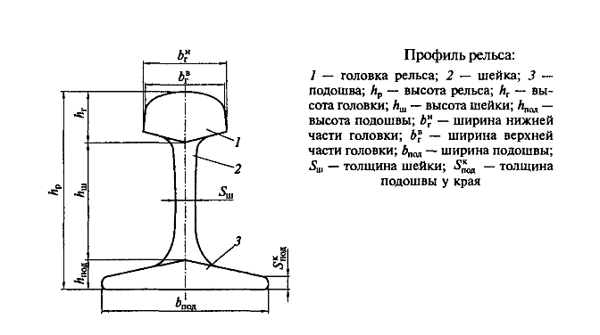
Выбор того или иного типа рельсов зависит от грузонапряженности линии, нагрузок и скоростей движения поездов. На линиях скоростного движения пассажирских поездов укладывают рельсы Р65.
Рельсы выпускают стандартной длины 25 м. Кроме того, для укладки в кривых изготавливают укороченные рельсы длиной 24,92 и 24,84 м. В качестве уравнительных рельсов для бесстыкового пути, а также при укладке стрелочных переводов используют рельсы прежней стандартной длины (12,5 м) и укороченные (12,46; 12,42 и 12,38 м).
Срок службы рельсов, измеряемый числом тонн брутто проследовавшего по ним груза до их перекладки, в среднем составляет для термически упрочненных рельсов Р65 500 млн т, а для Р50 — 350 млн т. Срок службы рельсов Р75 примерно на 30 % больше, чем у рельсов Р65.

Рельсовые скрепления. Противоугоны
Рельсовый путь представляет собой две непрерывные рельсовые нити, расположенные на определенном расстоянии одна от другой благодаря креплению рельсов к шпалам и отдельных рельсовых звеньев друг к другу. Рельсы соединяют со шпалами с помощью промежуточных скреплений, которые должны обеспечивать надежную и достаточно упругую их связь, неизменную ширину колеи и необходимый уклон рельсов, не допускать их продольного смещения и опрокидывания, а при использовании железобетонных шпал помимо этого электрически изолировать рельсы и шпалы. Существуют три основных типа промежуточных скреплений: нераздельные, смешанные и раздельные.
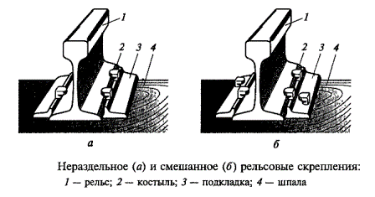
При нераздельном скреплении рельс и подкладки, на которые он опирается, крепят к шпалам одними и теми же костылями или шурупами. При смешанном скреплении подкладки, кроме того, крепят к шпалам дополнительными костылями. Смешанное костыльное скрепление с применением клинчатых подкладок, имеющих уклон 1:20, широко распространено на дорогах нашей страны. Его достоинствами являются простота конструкции, небольшая масса, сравнительная легкость зашивки, перешивки и разборки пути. Однако такое скрепление не гарантирует постоянства ширины колеи и способствует механическому изнашиванию шпал.
При раздельном скреплении рельс соединяют с подкладками жесткими или упругими клеммами и клеммными болтами, а подкладки крепят к шпалам болтами или шурупами. Достоинства раздельного скрепления (возможность смены рельсов без снятия подкладок, большое сопротивление продольным усилиям, обеспечение постоянства ширины колеи) способствуют все более широкому его применению, хотя оно несколько дороже и сложнее по конструкции скреплений других видов.
На железных дорогах России широко распространено раздельное скрепление КБ-65. Его недостатками являются большое число деталей, значительная масса и высокая жесткость. Поэтому в настоящее время началось активное внедрение нового бесподкладочного пружинного раздельного скрепления пониженной жесткости — ЖБР-3-65, у которого масса и число деталей уменьшены более чем в 1,5 раза. Кроме того, разработано анкерное рельсовое скрепление АРС-4, наиболее перспективное для пути с железобетонными шпалами. Благодаря отсутствию резьбовых соединений оно не требует обслуживания, что позволяет существенно сократить затраты на содержание пути.
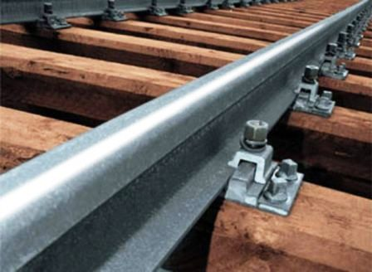
Рельсовые звенья соединяют друг с другом с помощью стыковых скреплений, основными элементами которых являются накладки, болты с гайками и пружинные шайбы. Стыковые накладки предназначены для восприятия в стыке изгибающих и поперечных сил. Двухголовые накладки изготавливают из высокопрочной стали и подвергают закалке. Болты, как и накладки, должны обладать высокой прочностью. Под их гайки для обеспечения постоянного натяжения подкладывают пружинные шайбы. В последнее время переходят на применение шестидырных накладок.
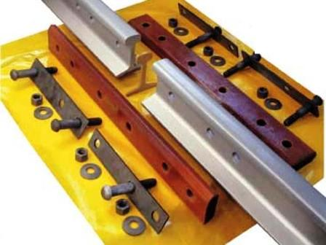
По расположению относительно шпал в качестве стандартных приняты стыки на весу, что обеспечивает большую упругость и удобство подбивки балласта под стыковые шпалы. Так как с изменением температуры длина рельсов меняется, между их торцами в стыках оставляют зазор, наибольшая величина которого во избежание сильных ударов колес подвижного состава не должна превышать 21 мм. Каждому значению температуры воздуха (и рельсов) соответствует определенный стыковой зазор.
Для обеспечения возможности некоторого перемещения концов рельсов в стыках болтовые отверстия в ранее изготавливавшихся рельсах имели форму овала (с большой осью, направленной вдоль рельса) или круга большего диаметра, чем у болтов. Вновь выпускаемые рельсы имеют только круглые отверстия, что повышает прочность рельсов и упрощает технологию их изготовления.
На линиях с автоблокировкой на границах блок-участков применяют изолирующие стыки, препятствующие прохождению электрического тока от одного из соединяемых рельсов к другому. В стыковой зазор помещают прокладку из текстолита или трикопа, имеющую очертания рельса. В последнее время все шире применяют клееболтовые стыки, в которых металлические стыковые накладки, изолирующие прокладки из стеклоткани и болты с изолирующими втулками соединяют с помощью эпоксидного клея с концами рельсов в монолитную конструкцию.
На линиях с электрической тягой и автоблокировкой для беспрепятственного прохождения тока через стык устанавливают специальные стыковые соединители.
Под действием сил, которые возникают при движении поездов, особенно при торможении на затяжных спусках, может происходить продольное перемещение рельсов по шпалам или вместе со шпалами по балласту, называемое угоном пути. Для предотвращения угона пути применяют противоугоны. Стандартные пружинные противоугоны представляют собой пружинную скобу, защемляемую на подошве рельса и упирающуюся в шпалу. На 25-метровом рельсовом звене устанавливают от 18 до 44 пар противоугонов.
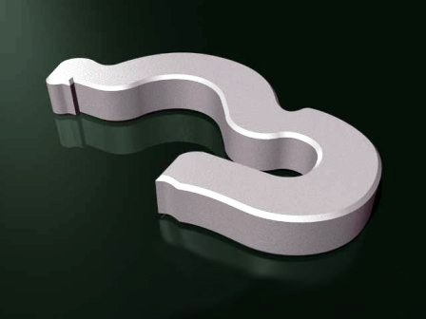
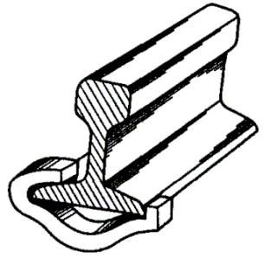

Бесстыковой путь
В настоящее время на железных дорогах широкое распространение получил наиболее совершенный бесстыковой путь. Благодаря устранению стыков ослабляется динамическое воздействие на путь, существенно уменьшаются износ колес подвижного состава и сопротивление движению поездов, что снижает расход топлива и электроэнергии на обеспечение тяги поездов. Значительное сокращение числа стыковых скреплений посредством сварки отдельных рельсовых звеньев в плети позволяет сэкономить до 1,8 т металла на каждый километр пути, снизить расходы на его содержание и ремонт. Срок службы рельсов бесстыкового пути возрастает примерно на 20 % по сравнению со стыковым, деревянных шпал — на 8... 13%, балласта (до очистки) — на 25%, а затраты труда на текущее содержание пути снижаются на 10...30%.
Для бесстыкового пути рельсовые плети изготавливают, как правило, из термически упрочненных рельсов Р65 или Р75 стандартной длины, не имеющих болтовых отверстий. Рельсы сваривают электроконтактным способом на стационарных или передвижных контактно-сварочных машинах.
Между сварными плетями укладывают 2—4 пары уравнительных рельсов длиной 12,5 м или переменной длины (12,5; 12,46; 12,42 и 12,38 м) для сезонного регулирования длины плетей перед летними и зимними периодами. Весь комплект уложенных на путь уравнительных рельсов называется уравнительным пролетом. Для обеспечения необходимой прочности пути рельсовые стыки в уравнительных пролетах соединяют только шестидырными накладками и стыковыми болтами из стали повышенной прочности.
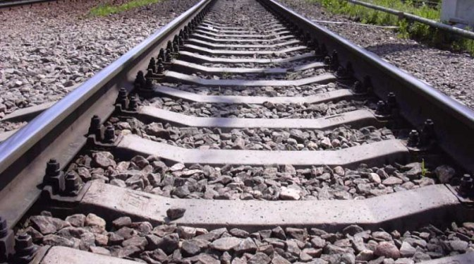
На первых этапах внедрения бесстыкового пути длина сварных плетей на сети железных дорог России обычно не превышала 800 м, что соответствовало длине специальных поездов, которые составляли из платформ, оборудованных роликами. Этими поездами плети доставляли на перегон. С 1986 г. после многолетних опытов разрешена укладка плетей, длина которых совпадает с длиной блок-участка и даже перегона, с введением ряда дополнительных требований к их изготовлению и эксплуатации.
Одна из основных особенностей бесстыкового пути состоит в том, что длина хорошо закрепленных рельсовых плетей при повышении или понижении температуры не может изменяться. Вследствие этого в них возникают значительные продольные растягивающие или сжимающие силы, достигающие 100...200 кН, действие которых в жаркую погоду может привести к выбросу пути в сторону, а в сильный мороз — к излому плети с образованием опасного зазора. Поэтому бесстыковой путь обычно укладывают на железобетонных шпалах с раздельным скреплением и щебеночном балласте. Балластную призму тщательно уплотняют.
Применение бесстыкового пути особенно эффективно на участках скоростного движения поездов. На этих участках к верхнему строению пути предъявляют повышенные требования, уделяя особое внимание предотвращению и устранению волнообразного износа поверхности катания рельсов, который ликвидируется их обработкой, осуществляемой специальными рельсошлифовальными поездами.

СОЕДИНЕНИЯ И ПЕРЕСЕЧЕНИЯ ПУТЕЙ

Стрелочные переводы
Для перехода подвижного состава с одного пути на другой служат устройства по соединению и пересечению путей, относящиеся к верхнему строению. Соединение путей между собой осуществляется стрелочными переводами, а пересечение путей — глухими пересечениями. С применением стрелочных переводов и глухих пересечений устраивают соединения путей, называемые стрелочными улицами и съездами.
В зависимости от назначения и условий соединения путей между собой стрелочные переводы подразделяют на одиночные, двойные и перекрестные. Одиночные переводы делятся на обыкновенные, симметричные и несимметричные.
Обыкновенный стрелочный перевод (рис. 9.1) служит для соединения двух путей. Он может быть право или левосторонним и применяется при отклонении бокового пути от прямого в ту или другую сторону. Этот вид переводов имеет наибольшее распространение. В состав стрелочного перевода входят собственно стрелка, крестовина с контррельсами, соединительная часть между ними и переводные брусья.
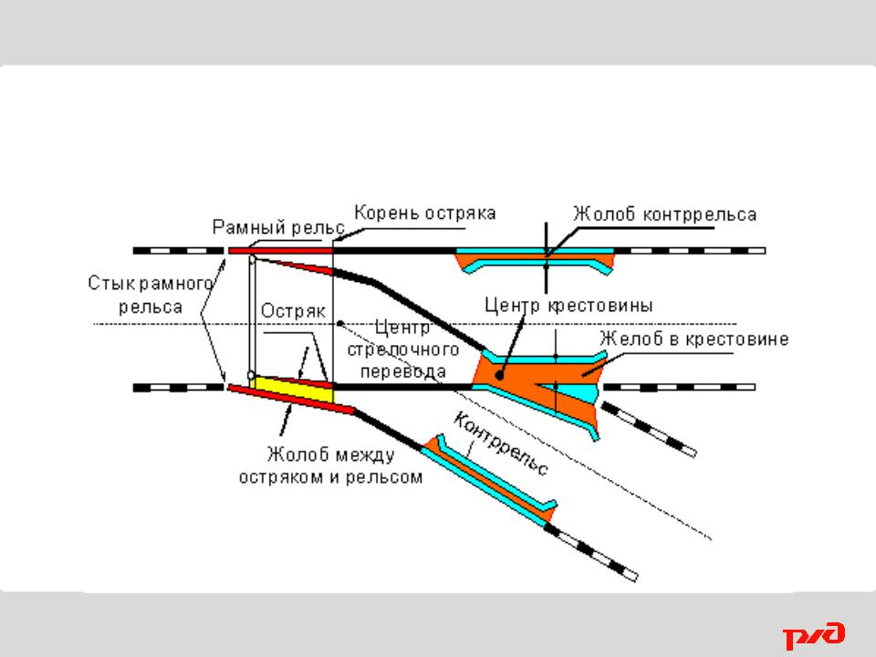Рис. 9.1. Схема обыкновенного стрелочного перевода: 1 — переводной механизм; 2, 4 — рамные рельсы; 3 — остряки; 5, 8 — контррельсы; 6 — усовик; 7 — сердечник крестовины; 9 — переводные брусья
Стрелка состоит из двух рамных рельсов, двух остряков, предназначенных для направления подвижного состава на прямой или боковой путь, и переводного механизма.
Остряки соединяются между собой поперечными стрелочными тягами, с помощью которых один из остряков плотно подводится к рамному рельсу, а другой отходит от другого рамного рельса на величину, необходимую для свободного прохода гребней колес. Величина отхода этого остряка от оси первой тяги называется шагом остряка.
Перевод остряков из одного положения в другое осуществляется специальными стрелочными приводами через одну из тяг; в пологих стрелочных переводах, остряки которых имеют значительную длину, — через две тяги. В приводе имеется устройство, запирающее остряки в том или ином положении и контролирующее их плотное прилегание к рамным рельсам. Тонкая часть остряка называется острием, а другой его конец — корнем. Корневое крепление обеспечивает поворот остряков в горизонтальной плоскости и соединение с примыкающими к ним рельсами.
Соединительная часть перевода, лежащая между стрелкой и крестовиной, состоит из прямого участка и переводной кривой. Радиус этой кривой зависит от угла крестовины: чем меньше угол, тем больше радиус. Переводы с меньшими углами крестовин допускают большие скорости движения поездов на боковой путь. Стрелочные переводы крепятся с помощью специальных башмаков, подкладок, шурупов и костылей к переводным брусьям или железобетонным плитам, которые укладываются на балластную призму.

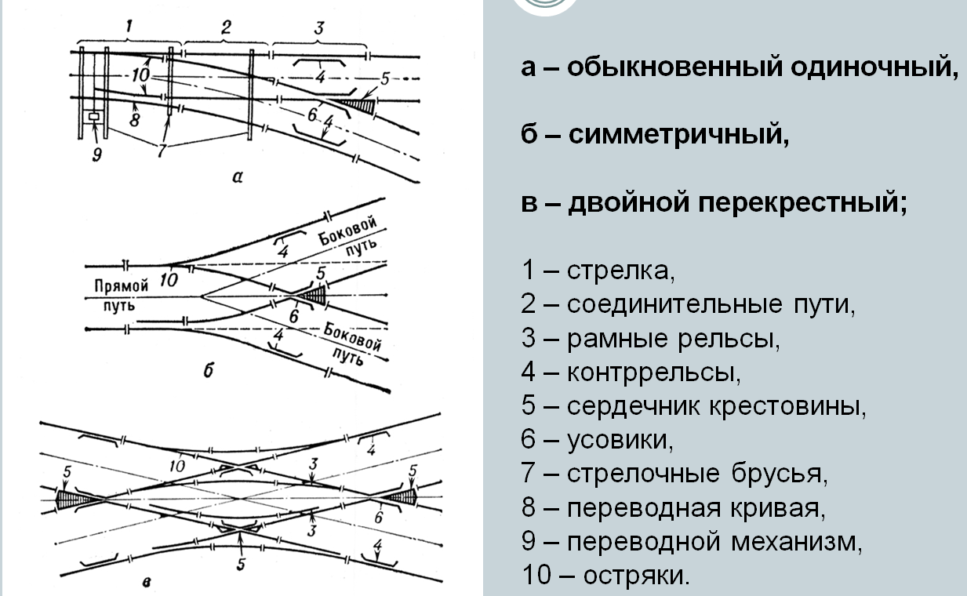
Симметричный перевод (рис. 9.3) имеет те же основные элементы, что и обыкновенный, но благодаря меньшей длине остряков, крестовины и переводной кривой позволяет значительно сократить длину соединения путей. Симметричные переводы применяются при разветвлении основного пути на два под одинаковым углом а/2 при укладке путей на станциях. Весьма редко применяются разносторонние несимметричные переводы, имеющие разные углы отклонения обоих путей от основного.
Рис. 9.3. Схема симметричного стрелочного перевода: 1 — ось прямого пути; 2 — ось бокового пути
Двойной перевод разветвляет основной путь на три направления. Такие переводы предназначены для укладки в стесненных условиях.
Перекрестный перевод (рис. 9.4) дает возможность переходить подвижному составу с одного пути на другой в обоих направлениях. Перевод имеет восемь остряков и четыре крестовины — две острые и две тупые.
Стрелочные переводы различаются типом рельсов, а также конструкцией остряков и значениями углов, образуемых в крестовинах
Рис. 9.4. Схема перекрестного стрелочного перевода: / — тупая крестовина; 2 — остряки; 3 — острая крестовина

Домашнее задание : К следующему уроку законспектировать эту тему и в конспекте нарисовать схему одиночного стрелочного перевода.

Присылать задания на электронную почту: i.mihin2012@yandex.ru
Название файла, пример: дата, фамилия, имя: 21.09.21 Карапетян Арсен ОЖЭТ-212
Срок исполнения задания 05.10.2021г.

